Amelyre vonatkozóan jellemzőket állapítunk meg az alapsokaság, ebből választunk ki minta elemeket ennek összességét mintasokaságnak, mintának nevezzük.
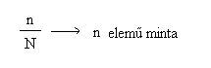
Nagy számú egyedből álló tömegjelenségnél ahhoz, hogy célunkat elérjük n-t célszerűen kell kiválasztani.
A mintának reprezentatívnak kell lenni. A mintaelemek valószínűségi változók.

Követelmények:
- Az alapsokasság elemeinek ugyanazt az esélyt biztosítsuk a kiválasztáshoz
- A kiválasztás során ne változzon meg a sokasság
- Az egymás után való kiválasztásnál maradjanak függetlenek egymástól

Biztosíték:
- Véletlenszerűség:
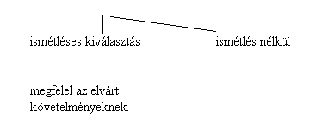
Alapsokaság: véges számú elemből álljon, eloszlása egyenletes legyen.
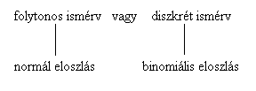
Mintaelemek kiválasztása:
- egyszerű véletlen módszer
- rétegzéssel
- lépcsőzetes

A módszer kiválasztása függ az ismeretektől és az alpsokasságtól.

Homogén sokasság: egyedekre van adat, egyszerű véletlen kiválasztás, ami történhet:
- sorsolással
- véletlen számok táblázatával
- véletlen számok gerjesztésével
- véletlen koordináták rendszere (területi alapú)

Heterogén sokasság: kiválasztási keret, rétegzett
- homogén részekre bontjuk, ezen belül egyszerű véletlen kiválasztási módszer
Lehet arányosan rétegzett és nem arányosan rétegzett.
Lépcsős kiválasztás:
(nincs nyilvántartási keret)
PL.: Magyarországon az egyes településekről általában milyen arányban tanultak felsőoktatásban.
- Kiválasztjuk a kistérségeket véletlenszerűen
- Települések kiválasztása véletlenszerűen
- Településen belüli kiválasztás véletlenszerűen

Döntően makroszintű megfigyeléseknél alkalmazzuk.
Ha kiválasztottuk a mintát: becsléseket végzünk,
- becsült átlag
- szórás
- értékösszeg
- arány
- megoszlás
- hipotézis vizsgálat
- összefüggés vizsgálat

Tudományos indukció: véletlen tömegjelenségek törvényszerűsége számítási alapokon nyugszik.
n-t hányféleképpen lehet kiemelni.
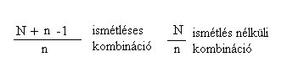
A kiválasztási aránytól függ, hogy n mennyi:
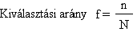
A minta egyedszámának csökkenésével a grafikonunk egyre meredekebb lesz.
A megfigyelésben résztvevő egyedek számát növelve a bizonyoshoz közelít annak az értéke, hogy az alapsokasági jellemző és az egyedi érték egybeesik vagy csak egy meghatározott %-ban tér el egymástól.

Szubjektív hiba: nem ismerjük, hogy mekkora.
Objektív hiba: módszerből következő hiba, véletlenből következő hiba, standard hiba. Mindig fellép, meg lehet becsülni hogy mekkora.
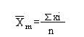

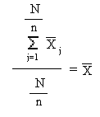
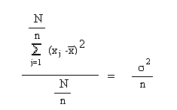
Véletlen hiba:
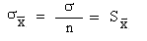
Becslés egyszerű véletlen minta alapján:
- Mi a cél? Mi a feladat?
- Hány elemű minta kell? Megfigyelési egység, mintavételi egység.
- Kiválasztási arány f=5%= kritikus határ
- homogén
- heterogén
- Mintaelme összesítés, számolás, táblázat
- Elemzés:
  - mintaátlag
  - mintaszórás
  - korrigált mintaszórás
  - standard hiba
  - mekkora a becslés valószínűségi szintje
  - kikeressük z értékét
      - 95% z=2
      - 99% z=3
  - Hibahatár, hiba max nagysága
  - Konfidencia intervallum, megbízhatósági értékkör: Xm+-Δ
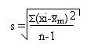
Szf = szabadságfok, az egymástól független mintaelemek száma.
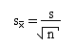 ismétléses
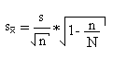ismétlés nélküli
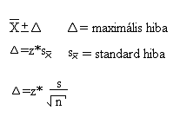
e Ft | f | d | fi*di | fi*di²
-50,0 | 280 | -1 | -280 | 280
50,1 -100.0 | 125 | 0 | 0 | 0
100,1-150,0 | 75 | 1 | 75 | 75
150,1-200,0 | 70 | 2 | 140 | 280
200,1- | 50 | 3 | 150 | 450
Σ | 600 |  | 85 | 1085

N=12000
f= 5%
n=600
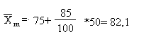
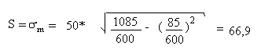
Ha aminta elemszáma elég nagy akkor a szabadságfoknak nincs nagy jelentősége.
95%-os valószínűségi szint.
5% fölött végrehajtjuk a korrekciót, ismétlés nélküli kiválasztás.
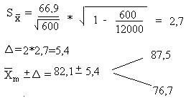
99%
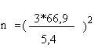
Az évfolyamon belül a hallgatók hány %-a költött kevesebbet mint 100000 forint?
Alternatív ismérvérték= 100000: alatta
felette
Xi | fi
1 | 405
0 | 195
Σ | 600
1= tulajdonság megléte
0= tulajdonság hiánya

alternatív ismérv átlaga:
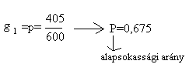
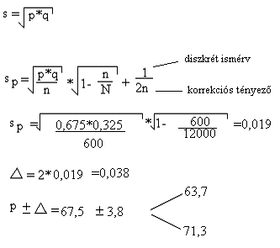
Becsüljük meg, hogy a nyáron a hallgatók mennyi pénzt költöttek el?

A számtani átlag olyan számított középérték, amelyet ha az átlagolandó adatok helyébe behelyettesítünk azok összege nem változik meg.
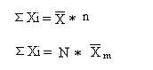
Az értékösszeg standardhibája a mintaátlag standard hibájának N-szerese
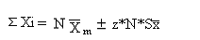
A mintaátlag a rétegenkénti átlag súlyozott átlaga
